МІНІСТЕРСТВО ОСВІТИ І НАУКИ УКРАЇНИ

ОДЕСЬКИЙ НАЦІОНАЛЬНИЙ ПОЛІТЕХНІЧНИЙ УНІВЕРСИТЕТ

Протокол

Лабораторна робота №4

На тему: “«Знайомство з стандартом IEC 61131-3. Мова програмування ST”

З предмету: “Системи реального часу”

Виконав:

Студент групи АМ-182

Борщов М.І

Перевірила:

Шапоріна О.Л.

Одеса 2020

Список заданий для лабораторной работы

⦁ Реализовать потенциометр на языке ST.

⦁ Реализовать потенциометр на языке FDB.

⦁ Сравнить потенциометры, написанные на языках ST и FDB.

⦁ Реализовать XOR на языке ST.

**Цель работы**

Освоение практических навыков настройки программ на PLC на основе языка ST (структурированный текст) согласно стандарта IEC 61131-3. Организация собственных POU. Получение практических навыков работы с PC WORX.

**Реализовать потенциометр на языке ST.**





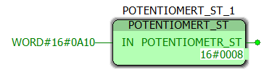

**Реализовать потенциометр на языке FDB.**



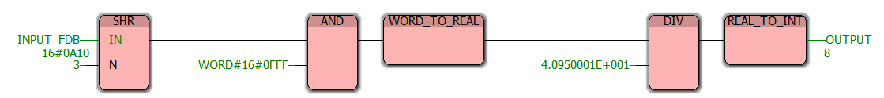

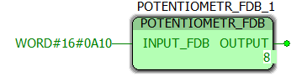

**Реализовать XOR на языке ST.**

